Wieża Hanoi

**Autor**: Przemysław Pawoniak

**Numer indeksu**: 402697

**Grupa zajęciowa**: 25

1. Opis algorytmu  
     
   Wieża Hanoi to algorytm przestawiający krążki z jednego stosu na inny, z zachowaniem kolejności rozmiaru, krążki w tym wypadku są dwukolorowe oraz ustawione od najmniejszego do największego parami. Jeden ruch to przestawienie jednego krążka. Algorytm zlicza ilość ruchów, do momentu ustawienia krążków. Mamy 3 wieże gdzie pierwsza jest wieżą startową, druga wieżą pomocniczą i trzecia wieżą końcową. Na koniec program zlicza liczbę ruchów.

1. Przykład zilustrowany podanym programem   
   dla 4 krążków i 3 stosów:

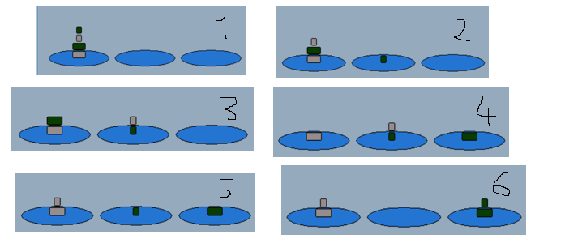

**Liczba ruchów, który alogrytm wykonał: 5**

1. Implementacja kodu z wyjaśnieniem

**Wiersz** **5-ty** to określenie licznika, który zliczać będzie przekładanie krążków

Następnie **wiersze od 8 do 16** jest to funkcja Hanoi, która przekłada ‘n’ krążków na inny słup

**Wiersze od 24 do 28** to pętla mająca na celu podanie właściwej ilości krazkow

**Wiersze od 29 do 33** to pętla wymuszająca podanie przez użytkownika wpisanie parzystej liczby krążków

**Wiersze od 40 do 47** podany kawałek kodu wykonuje pierwsze przełożenie krążków nie uwzględniając ostatnich dwóch

**Wiersze od 50 do 60** odpowiadają za pętlę, która porusza krążkami

**Wiersze od 63 do 69** rozdziela kolor krążków

**Wiersz 70-ty** wypisuje końcową liczbę ruchów

1. Wyniki testów ilustrujących zależność
2. Teoretyczne uzasadnienie działania

Funkcja F(n) to wzór na ilość kroków, a ‘n’ to liczba krążków

liczba ruchów = 2n-n-1, liczba ruchów będzie rosła zgodnie z algorytmem.

Jedno wykorzystanie funkcji = naliczenie ruchu.  
Jeśli F(0) = 0 i F(2) = 1 to algorytm wykona następującą liczbe ruchów

Na przykładzie:

n=4, ruchy =5

n=6, ruchy=14

n=8, ruchy= 34

n=10, ruchy=75